Documento de Requisitos do Sistema (Prime Barbearia)

Versão 1.0

**Cronograma do Projeto**

|  |  |
| --- | --- |
| **Data** | **Descrição** |
| 07/05/2025 | Definição da equipe e tema do projeto |
| 14/05/2025 | Envio do css e html da página inicial |
| 15/05/2025 | Envio da parte 1 das abas: galeria, quem somos e contatos |
| 19/05/2025 | Foi adicionado ao site, o sistema responsivo com menu e a logo da barbearia |
|  |  |
| 28/05/2025 | Entrega e apresentação do projeto |

**Equipe de desenvolvimento**

|  |  |
| --- | --- |
| **Nome** | **Função** |
| Rafael Rufino Rodrigues | Desenvolvedor Front-end e Front-end |
| Bruno Altino Coatti | Desenvolvedor Front-end e Front-end |
| Pedro Henrique Fernandes | Desenvolvedor Back-end e Front-end |
| João Henrique André | Desenvolvedor Back-end e Front-end |

# Introdução

Este documento especifica os requisitos do sistema *da Prime Barbearia.* fornecendo aos desenvolvedores e stakeholders as informações necessárias para o projeto e implementação, assim como para a realização dos testes e homologação do sistema.

### O Projeto consiste na criação de um sistema web voltado à parte de Barbearia, auxiliando os usuários a melhor maneira de conhecer a Prime Barbearia e os serviços ofertados. O Mesmo deverá dar acesso aos usuários ao sistema da Barbearia, para que conheçam melhor a Prime Barbearia , desde a história por traz dela até os serviços ofertados nela.

**Link do repositório**: https://github.com/RafaelRufinDev/site-da-barbearia

# Descrição geral do sistema

O sistema deve permitir que as pessoas possam acessar o site da Prime Barbearia e poderem conhecer melhor os serviços oferecidos, desde cortes de cabelo ate estilos de barba e sobrancelha. Nele há x abas sendo elas: página principal; quem somos; serviços ofertados na barbearia; galeria de fotos de alguns de nossos clientes; e os nossos contatos via Instagram, Whatsapp e e-mail.

# Requisitos funcionais

[UC001] Sistema da Barbearia

**Descrição:** Permite que os clientes acessem o site e naveguem pelo sistema da barbearia, conhecendo os cortes de cabelo, estilos de barba, serviços de sobrancelha e seus respectivos valores

**Atores**: Clientes.

**Entradas e pré-condições**: não possui.

**Saídas e pós-condição**: envio de solicitação de agendamento.

* **Funções**

|  |  |
| --- | --- |
| **Página inicial** | Página que contém o nome da barbearia e o seu design |
| **Quem somos** | Página que permite ao cliente conhecer a história da barbearia |
| **Serviços** | Página que permite ao cliente observar quais serviços são ofertados pela barbearia e os respectivos valores |
| **Galeria** | Página que contém as fotos de alguns de nossos clientes após um atendimento na barbearia |
| **Contatos** | Página que permite aos clientes agendar seu horário na barbearia, entrando em contato por e-mail, whatsapp e Instagram |

# Requisitos não-funcionais

[NF001]Usabilidade

O sistema possui uma usabilidade simples e atrativa, com o objetivo de promover aos clientes uma facilidade maior ao acessar a plataforma da barbearia, a fim de adquirir os serviços que são ofertados na Prime Barbearia.

|  |  |  |  |  |  |  |
| --- | --- | --- | --- | --- | --- | --- |
| **Prioridade**: | ◼ | Essencial | 🞎 | Importante | 🞎 | Desejável |

# Diagramação e prototipaçãos UML

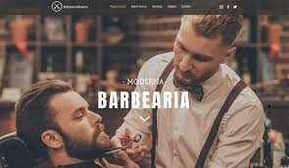

Esboço de Página Inicial

Página Inicial após primeira alteração

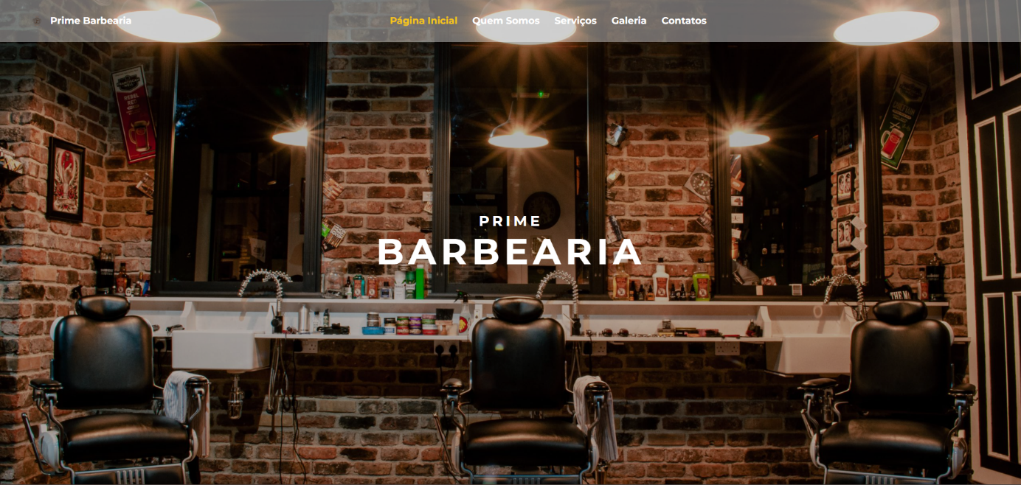

Página 2

Página 3

...

Página 4